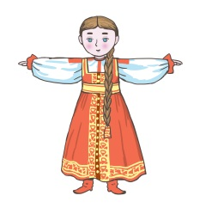
Рабочий лист
Фамилия, имя _______________________________________________
Класс _____________________ Дата _____________________

Задание 1
Прочитайте пословицы и поговорки. Подчеркните слова, которые вышли из повседневного употребления.

1. От горшка два вершка, а уже указчик.
2. Семь пядей во лбу.
3. Сам с ноготок, а борода с локоток.
4. Каждый купец на свой аршин меряет.
5. На аршин борода, да ума на пядь.
6. Косая сажень в плечах.
7. Москва верстой далека, а сердцу рядом.
8. Для друга семь верст не околица.
9. Как кафтан не близок, а рубашка к телу ближе.
10. Хоть весь в заплатках, да парень с ухваткой.
11. Чужие шаги считал, а свои лапти порвал.
12. От слова до дела – целая верста.
13. За семь верст киселя хлебать.
14. Сто верст молодцу не крюк.
15. Жили с локоть, а осталось с ноготь.
16. В чужих руках ноготок с локоток.
17. Дай с ноготок, запросит с локоток.
18. Семь аршин говядины да три фунта лент (о бессмыслице).
19. Аршин на кафтан, два на заплаты.
20. Чужой земли не надо нам ни пяди, но и своей вершка не отдадим.
Такие слова называются устаревшими.

Задание 2
Из пословиц и поговорок (задание 1) запишите во вторую колонку таблицы 1 устаревшие слова, которые, по вашему мнению, обозначают меры длины.

Таблица 1
1 | 2 | 3
Меры длины
В случае затруднений обратитесь к листу с подсказками.

Задание 3
Определите самую большую и самую маленькую величины. Значение величин запишите в третью колонку таблицы 1. При выполнении задания вы можете воспользоваться листом с подсказками.

Задание 4
Какие меры длины используются в настоящее время? Запишите 5–6 примеров слов, обозначающих длину.
________________________________________________________________________________________________________________________________________
____________________________________________________________________

Задание 5
Локоть – особая единица измерения длины, которая не переводится в сантиметры. Дайте толкование одной из пословиц, связанных с этой единицей измерения. Воспользуйтесь материалом задания 1.
________________________________________________________________________________________________________________________________________
____________________________________________________________________

Задание 6
Подпишите обозначенные на рисунке старинные меры длины.

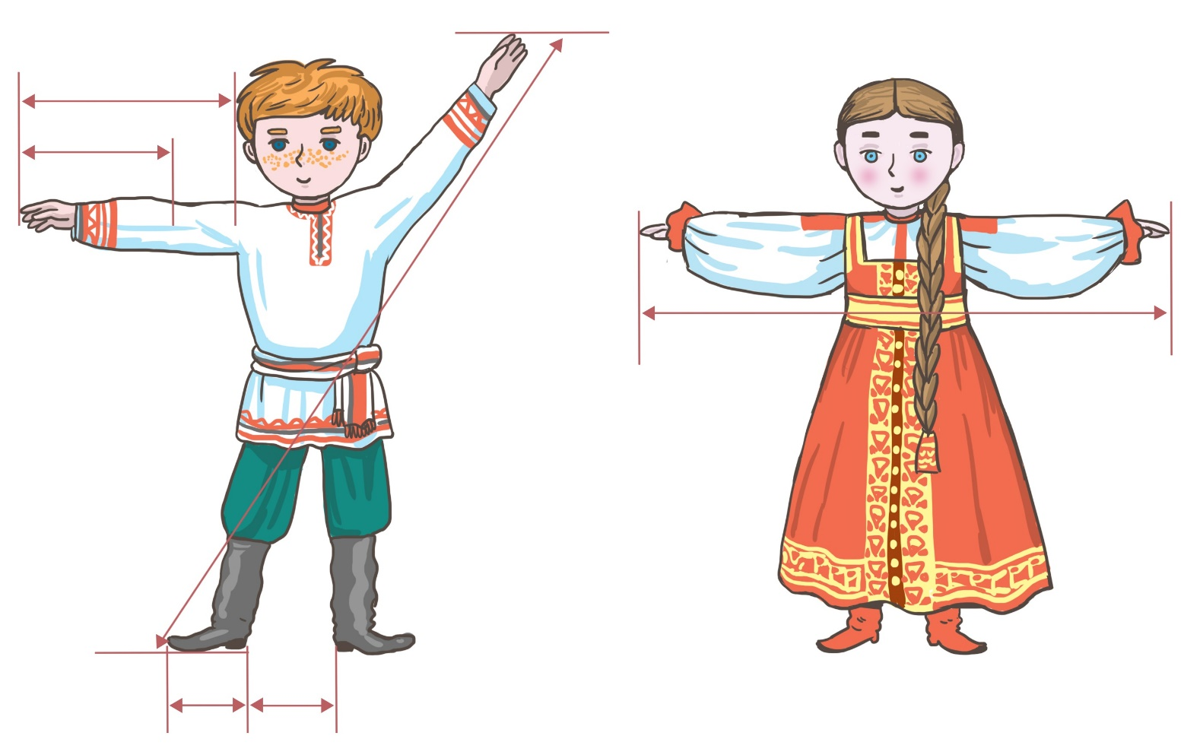

Задание 7
Представьте себе, что вы живете в Древней Руси и нанимаетесь на работу к купцу, продающему ткань. Кого из вашей группы и почему купец охотнее примет на работу в свою лавку? Почему? Подберите пословицу, подходящую по смыслу к этому заданию. Воспользуйтесь материалами задания 1 и листом с подсказками.
________________________________________________________________________________________________________________________________________
____________________________________________________________________
________________________________________________________________________________________________________________________________________
____________________________________________________________________
________________________________________________________________________________________________________________________________________
____________________________________________________________________

Задание 8
Определите рост самого высокого ученика в вашем классе и выразите его рост в соответствующих старинных единицах длины:
Рост в сантиметрах
В ступнях
В локтях
В аршинах
В саженях
В пядях
В футах
В вершках
В ладонях

Задание 9
Установите соответствие между величинами и их возможными значениями: к каждому элементу первого столбца подберите соответствующий элемент из второго столбца.

Величины | Возможные значения
А) расстояние между городами | 1) 11,7 саженей
Б) высота 8-ми этажного дома | 2) 0,79 пяди
В) длина шариковой ручки | 3) 7,03 саженей
Г) высота дерева | 4) 666,5 верст

Запишите в таблицу 2 под каждой буквой соответствующий номер.
Таблица 2
А | Б | В | Г

Задание 10
Определите периметр территории вашей школы. Выразите найденное значение в верстах, маховых саженях. Воспользуйтесь листом подсказок.

Задание 11
Определите размеры спортивной площадки вашей школы в аршинах и в футах (ширина, длина). Выразите найденные значения в метрах. Измерение в каких единицах дает более точный результат? Воспользуйтесь листом с подсказками.

Задание 12
Обсудите с одноклассниками, почему люди в конце концов отказались от таких мер длины, как локоть, аршин, фут, ладонь и так далее? Запишите ваш вывод.
________________________________________________________________________________________________________________________________________
____________________________________________________________________
________________________________________________________________________________________________________________________________________
____________________________________________________________________
________________________________________________________________________________________________________________________________________
____________________________________________________________________

